**Příloha č. 4**

**Foto stávajícího vybavení.**

Dodávaný nábytek musí být vizuálně i funkčně podobný nebo co nejvíce odpovídat stávajícímu vybavení.

1. **Stůl pro administrátora**

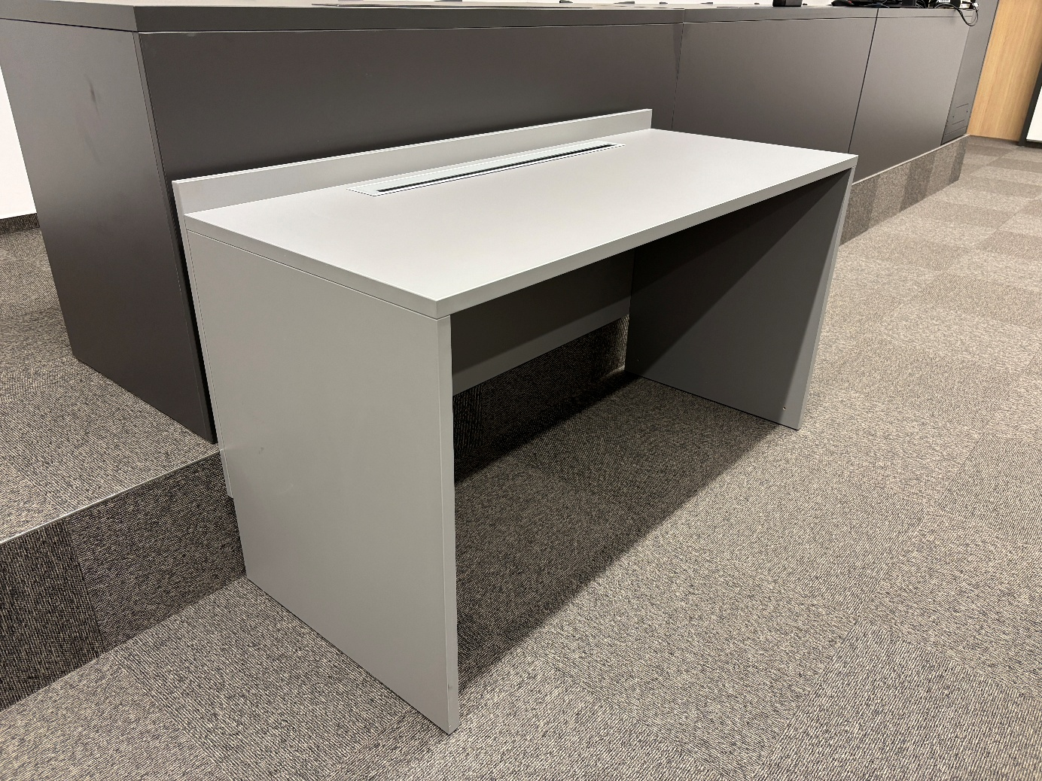

Obsah obrázku text, interiér, podlaha, zeď

Obsah vygenerovaný umělou inteligencí může být nesprávný.Obsah obrázku design, text, podlaha, interiér

Obsah vygenerovaný umělou inteligencí může být nesprávný.

1. **Stolová sestava pro 10 osob**

Obsah obrázku nábytek, interiér, zeď, podlaha

Obsah vygenerovaný umělou inteligencí může být nesprávný.

Obsah obrázku zeď, interiér, interiérový design, design

Obsah vygenerovaný umělou inteligencí může být nesprávný.